正源学校准高一年级工作

简 报

第一期

2014年9月

一、8月19日，由年级主任毛小波主持召开准高一年级第一次班主任培训会议，会上对正源学校班主任的具体工作和做法做了详细的要求，包括学生请假、私自逃校、上网、带手机、买零食、迟到早退、上课不专心、安全责任状的签订等问题，并于8月24日开始对上述违纪行为展开一周的整治活动，班主任老师辛勤跟班，每天都下操查寝，功劳巨大，成果突出，为建设良好的班风与学风奠定了良好的基础。

二、自信创造奇迹 拼搏成就梦想—正源学校准高一年级于9月1日早上7:30分举行新学期第一次集体班会。
此次集体班会由学校分管领导、教研室主任李清朵做中心发言，李主任向全体刚刚升入准高一的同学提出了几点希望和要求：一是坚定信心，瞄准目标，为人生的终身发展奠基。二是适应环境，调整状态，做到轻松愉快地学习。三是培养优良的学习品质，做学习的主人。进一步激发了学生的学习激情。
9月7日早上班会年级统一班会内容:加快初高中转型，尽快适应高中快节奏的新环境，号召学生争做学霸，不做学渣，进一步加强年级的学风建设。
三、为了加强教学活动，9月14日年级各备课组召开教研会，会上对本学期的教学工作及教研活动做了细致的安排，并规定每周一为各备课组例行教研会的时间，总结上周教学进度与难度，安排下周的教学任务。
四、为了增强学生自主管理的意识，准高一年级在最短的时间内成立了学生会，由学生会轮流值日，并于9月27日通过竞选，正式产生了新一届学生会，负责年级的各项日常管理工作。
五、各班筹建相应的学习小组，并于第一次月考结束后正式成立。各小组6至10人组成，实行组长负责制，课后练习的检查，课外作业的补充，学习问题的收集和反馈。
六、9月12日，年级宣传标牌正式挂牌，进一步加强对学生的心理攻势和正确导向，弘扬正气，打击歪风，对学生的生活行为习惯和学习习惯起到警示作用。
七、召开第一个安全会议,讨论通过准高一年级《学生日常行为十不准》和《课间安全十不准》，强调放假前的“安全十分钟”，学生放假只能从东西门出行，不能从南大门出行。班主任和科任老师均签订了教育教学的一岗双责的安全责任状。学生和学生家长同学校签订了《安全责任状》。
八、9月18日晚7:30分在五楼培训室召开准高一年级第一次教师大会。这次会议既是考务会，更是教导会，会议上郑敏主任对于年级教师的教学常规与要求做了明确规定，作业批改、课堂教学、课后辅导都提出了具体的要求。年级主任毛小波也对老师的管理和考核提出了新思路，“精勤管理，注重实效，狠抓落实，平稳过渡”是年级管理目标。
九、9月19日至21日上午举行了准高一第一次阶段检测，9月22日主题班会——第一次阶段检测成绩分析，9月29日准高一年级召开第一次表彰大会，会上表彰了优秀学生和成绩进步的学生，还表彰了第一层次团体总分前三名、第二层次团体总分前六名和单科平均分第一名的班级。其中清华第一名：96班，第二名:101班，第三名 ：98班，科技班：第一名：95班，第二名：105班，第三名93班，第四名：104班，第五名：107班，第六名：103班。会上优秀学生和进步学生三个学生代表分别做了交流发言。年级主任毛小波作了阶段总结，充分肯定了开学40天来的努力，取得了可喜的成绩。主动学习的人多了，被动跟从的人少了；合作交流的多了，个人盲从的少了；自觉守纪的人多了，随意违纪的人少了；心理平静的人多了，心浮气躁的人少了。
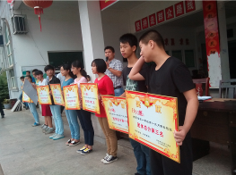
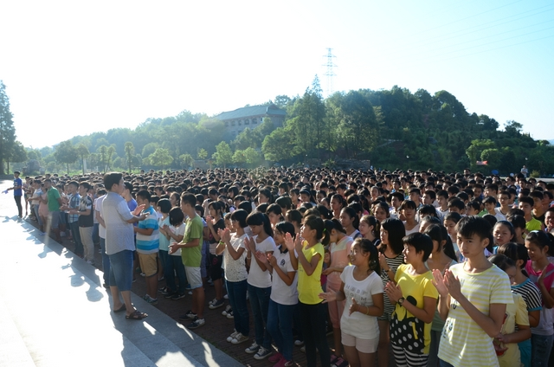
十、连续两个星期的推门听课和学校教研处统一组织的“新老师汇报课”活动，各个备课组组织有序，得到了第一手资料，真实反映了准高一老师的实力，通过对学生的问卷调查，也了解了老师的上课和作业批改的原始信息。数据反馈显示，学生对少数老师的作业批改有意见，批改次数少，面批面改的机会少，讲评不及时。教研组反馈新老师上课情况良好，特别是有几位老师的课评委一致认为很好。也有少数几个新老师的课还有待提高。
十一、9月27日召开了年级老师的“民调工作专题会”，罗经飞主任带领老师一起学习了《2014年社会管理综合治理民调调查问卷及回答方式》。并且要求班主任于9月29日班会活动时间专门培训学生，将正源学校关于民调工作的致全体学生家长的一封信带给家长，并将学校培训的相关信息转达家长。耒阳是我家，信誉靠大家。
九月份准高一年级工作重点就是抓“养成教育”和“理想教育”。年级的常规工作井然有序，班主任工作整体表现非常好，从晨练到晚就寝的下班，绝大多数班主任能准时到位。“班级流动红旗”评比每周一评，各班班主任和学生都很重视。
十二、年级自8月20日开学以来，制定了班级评比评优评先的管理模式，每周评比一次流动红旗活动；为了使班级评比更有效，更具体，年级组建了学生分会；每项由学生会分管的纪律、劳动、体艺等部分具体负责，迄今，已有以下班级荣获流动红旗。
第一次 | 第二次 | 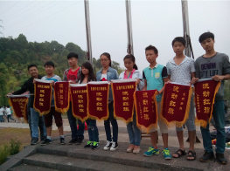  第三次
100班 | 94班 | 98班
101班 | 96班 | 100班
103班 | 100班 | 102班
91班 | 102班 | 96班
102班 | 101班 | 103班
97班 | 99班 | 104班
94班 | 90班 | 91班
96班 | 97班 | 94班
98班 | 98班 | 97班
